校园网无线连接简略教程
手机如何连接校园网无线
- 打开手机设置找到WLAN设置并连接校园网无线XAUAT；

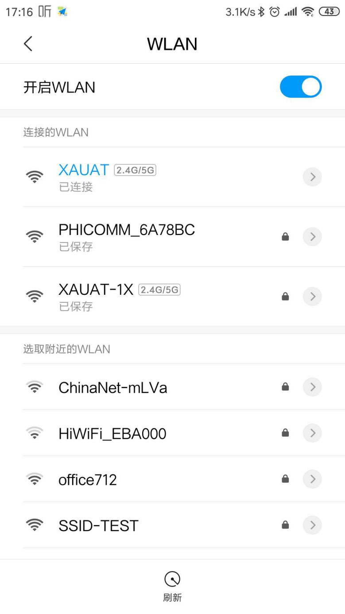

- 此时如直接打开了校园网认证页面，输入学工号及密码即可上网；如没有打开认证页面，此时需打开浏览器在地址栏中输入www.xauat.edu.cn将会跳转至认证页面。

